**Задание:** Исследовать на устойчивость спектральным методом схему:

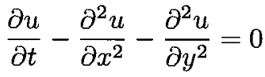

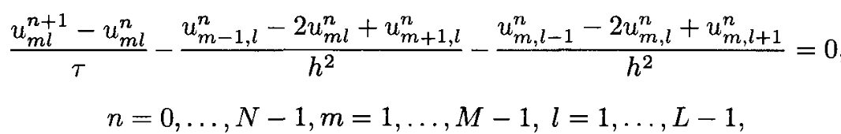

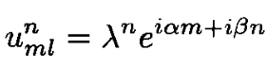



**На выходе:** Условие устойчивости схемы.

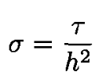

**Примечание:** Для всех видов преобразований необходимо использовать библиотеку Sympy.